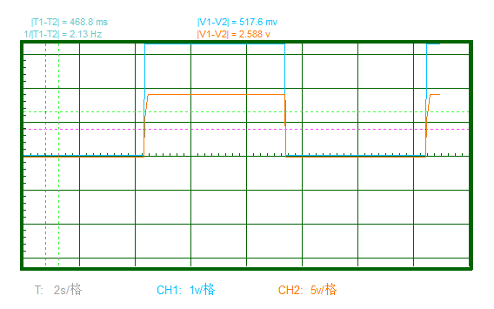
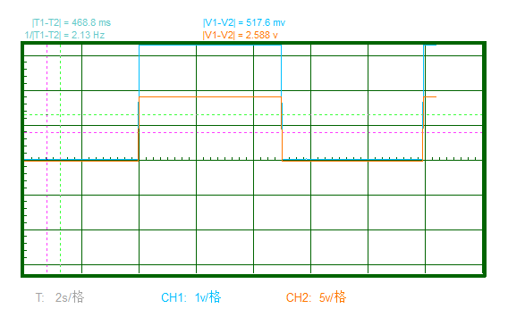

图11 比例积分微分环节 R1=100k 图12 比例积分微分环节 R1=200k
五、实验结论探讨及分析
本次为自动控制原理第一次实验，老师为我们细致讲解了自控实验内容和要求，带我们熟悉了唐都实验箱的使用方法。通过本次实验，我复习了六种典型环节的方框图、传递函数等，通过实验实时观测了输入方波信号和输出的波形，与实验指导书对照，发现基本与实际相符，说明实验测量成功。之后改变实验参数，再次实验对照，并得出以下结论：改变比例环节R1可改变放大系数K，R1越大K越大；改变积分环节C可改变积分时间常量T，C越大T越大，比例积分环节同理；改变惯性环节C可改变惯性时间常数T，C越大T越大；改变比例微分环节R1可改变微分时间常数T，R1越大T越大，比例微分积分环节同理。总体上第一次实验较为成功，虽然时间比较紧张但还是完成了所有实验要求，顺利打开了自控实验的大门。

评阅
老师

实验
成绩

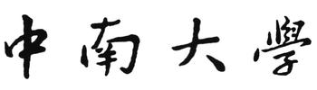
自动化学院本科生

自动控制原理 课程实验报告

班级: 智能2101 姓名: 钱兴宇 学号: 8207211912 序号: 2

预定: 2023.5.7 星期 日 节次 下午5-8 实验: 2023.5.7 星期 日 节次下午5-8

地点: 信息楼309 台号: 2 授课: 赵于前 指导: 赵于前

实验名称： 实验1：典型环节的时域响应
一、实验原理、目的与要求
实验目的：
1．熟悉并掌握 TD-ACC+(或 TD-ACS)设备的使用方法及各典型环节模拟电路的构成方法。
2．熟悉各种典型环节的理想阶跃响应曲线和实际阶跃响应曲线。对比差异、分析原因。
3.了解参数变化对典型环节动态特性的影响。
实验原理：
1.比例环节的方框图、传递函数、模拟电路图、阶跃响应。
2.积分环节的方框图、传递函数、模拟电路图、阶跃响应。
3.比例积分环节的方框图、传递函数、模拟电路图、阶跃响应。
4.惯性环节的方框图、传递函数、模拟电路图、阶跃响应。
5.比例微分环节的方框图、传递函数、模拟电路图、阶跃响应。
6.比例积分微分环节的方框图、传递函数、模拟电路图、阶跃响应。

二、实验仪器设备及软件（标注实验设备名称及设备号）

PC 机一台，TD-ACC+(或 TD-ACS)实验系统一套。

三、实验线路示图、内容步骤
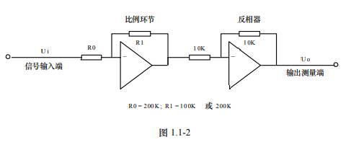
1. 按图1.1-2中所列举的比例环节的模拟电路图将线接好。检查无误后开启设备电源。

2. 将信号源单元的“ST”端插针与“S”端插针用“短路块”短接。由于每个运放单元均 设臵了锁零场效应管，所以运放具有锁零功能。将开关设在“方波”档，分别调节调幅和调频 电位器，使得“OUT”端输出的方波幅值为 1V，周期为 10s 左右。
3. 将 2 中的方波信号加至环节的输入端 Ui，用示波器的“CH1”和“CH2”表笔分别监测 模拟电路的输入 Ui 端和输出 U0 端，观测输出端的实际响应曲线 U0(t)，记录实验波形及结果。
4. 改变几组参数，重新观测结果。
5. 用同样的方法分别搭接积分环节、比例积分环节、比例微分环节、惯性环节和比例积分 微分环节的模拟电路图。观测这些环节对阶跃信号的实际响应曲线，分别记录实验波形及结果。

四、实验数据记录及数据处理
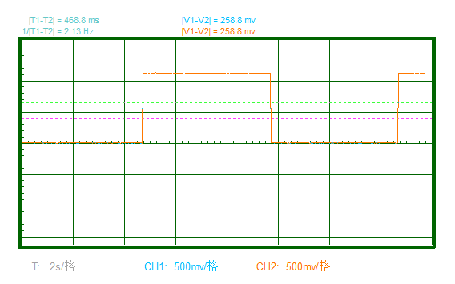
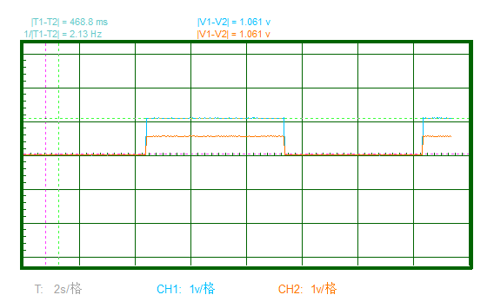

图1 比例环节R1=100k 图2 比例环节R1=200k
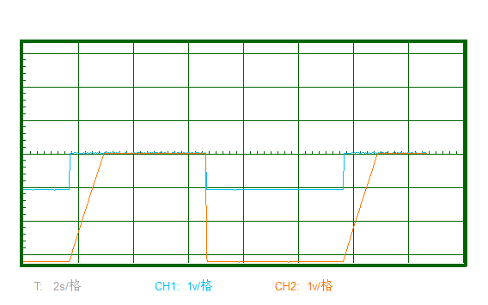
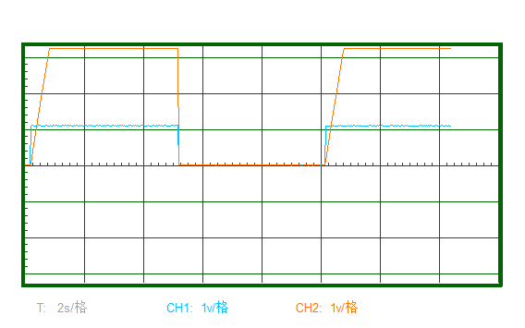

图3 积分环节 C=1uf 图4 积分环节 C=2uF
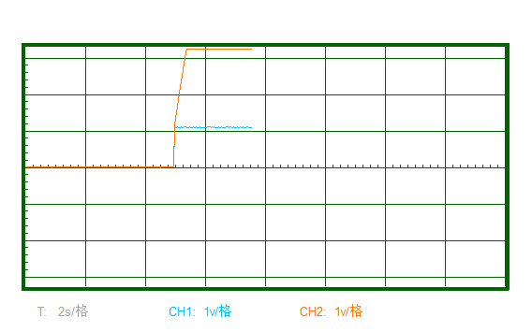
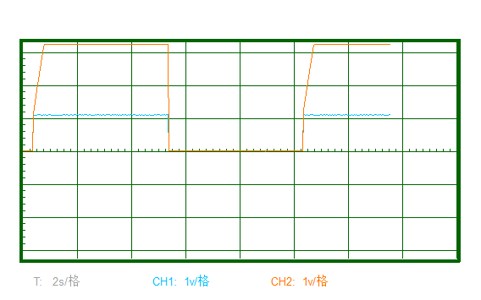

图5 比例积分环节 C=1uF 图6 比例积分环节 C=2uF
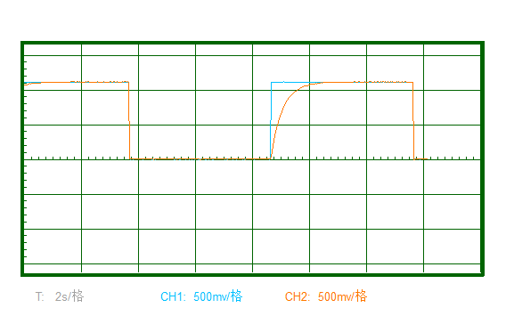
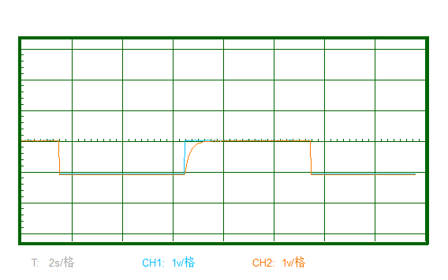

图7 惯性环节 C=1uF 图8 惯性环节 C=2uF
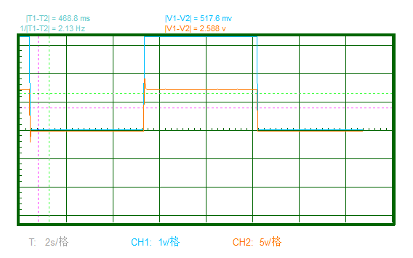
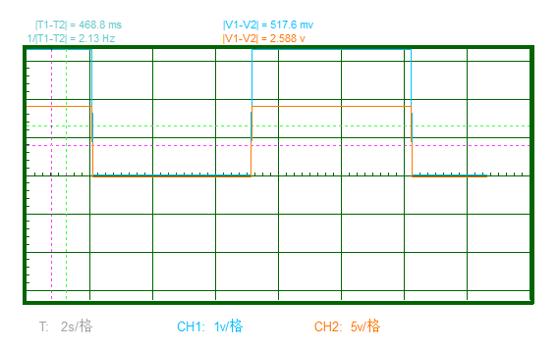

图9 比例微分环节 R1=100k 图10 比例微分环节 R2=200k

